Sustav za upravljanje korištenjem API poziva

Tehnička dokumentacija

Verzija 1.0

Studentski tim: Karlo Vučilovski

Nastavnik: prof. dr. sc. Hrvoje Mlinarić

Sadržaj
1. Opis razvijenog proizvoda 3
2. Tehničke značajke 4
2.1 O ESP32 5
2.2 Vanjske biblioteke 6
2.2.1 LVGL 6
2.2.2 esp_lcd_ili9341 6
2.2.3 espressif/button 6
2.3 Vanjsko sklopovlje i upravljački programi 7
2.3.1 Ekran ST7789 7
2.3.2 Grafička biblioteka LVGL 7
2.3.3 Brojač impulsa 7
2.4 Obrada HTTP odgovora 8
2.5 Aplikacijski poslužitelj 9
2.6 Opis rada 10
2.7 Ograničenja 11
2.8 Prednosti 11
2.9 Opis programskog koda 11
2.9.1 REST API poslužitelj 11
2.9.2 Krajnji čvor 13
2.10 Zakjučak 16
3. Upute za korištenje 17
3.1 Priprema razvojne okoline: 17
3.2 rad s mikrokontrolerom ESP32 18
3.3 rad s REST API poslužiteljem 19
4. Literatura 20

Tehnička dokumentacija

Opis razvijenog proizvoda

Razvijeni proizvod se sastoji od 2 osnovna dijela: REST API poslužitelja i klijenta pomoću kojeg korisnik vrši interakciju sa sustavom. REST API poslužitelj služi kao dio sustava koji sinkronizira rad cijelog sustava. On prima zahtjeve s krajnjeg čvora, obrađuje ih te ih prosljeđuje čvorovima kojima su potrebni.

Krajnji uređaj je mikrokontroler ESP32 na koji je spojen mali ekran i 2 enkodera koji služe kao sučelje prema korisniku. On od korisnika prima podatke i zahtjeve te ih prosljeđuje na obradu.
Također može s poslužitelja primiti podatke.

Sustav se u najjednostavnijoj varijanti sastoji od jednog poslužitelja i jednog krajnjeg čvora što je dovoljno za demonstraciju funkcionalnosti.
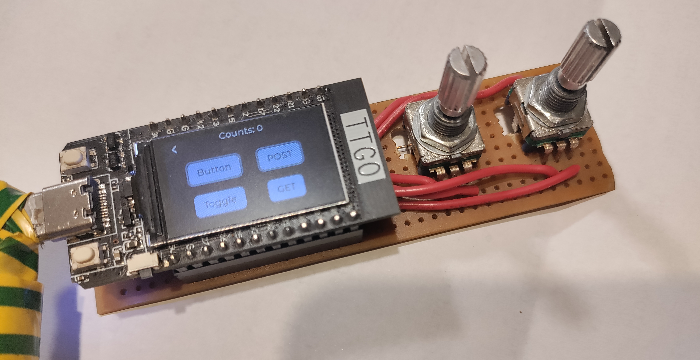Ilustracija 1: Razvojna pločica TTGO T display sa spojenim enkoderima

Tehničke značajke
Krajnji čvor je uređaj TTGO T display na kojega su dodatno spojeni rotacijski enkoderi. TTGO T display se sastoji od mikrokontrolera ESP32, ugrađene memorije i malog LCD ekrana. Nema spojene iste GPIO izvode kao i ESP-WROOM_32. Služi kao točka interakcije korisnika sa sustavom od kojega preuzima podatke i zadatke te mu prikazuje povratnu informaciju.
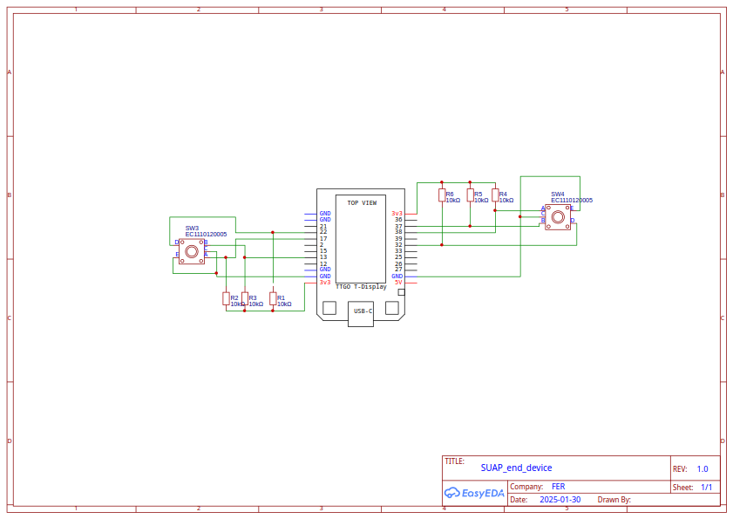Ilustracija 2: Shema spajanja enkodera na TTGO T Display

O ESP32
ESP32 je kineska serija mikrokontrolera koju je razvila i proizvodi kineska tvrtka Espressif Systems. Popularni su zbog relativno niske cijena i velikih mogućnosti.
Najstariji model iz serije, istoimeni ESP32, ima ugrađena dva 32-bitna procesora Xtensa LX6 koji koriste Harvardsku arhitekturu pristupanja memoriji da bi se poboljšale performanse.
Pored moćnih procesora posjeduju dodatno sklopovlje za obradu signala u hardveru. Za ovaj projekt je značajan projač impulsa PCNT, a postoje i upravljački sklopovi za različitu periferiju kao što su: UART, I2C, SPI, I2S, TOUCH(kontroler za panel), CAN, ETHERNET PHY ,Bluetooth i WiFI radio
WiFI radio se koristi za komunikaciju između mikrokontrolera i REST API poslužitelja
Zbog radijskog primopredajnika, ESP32 nije pogodan za dugotrajno napajanje baterijama, već je poželjno baterije koristiti kao pomoćni izvor napajanje u slučaju nestanka električne energije iz mreže.
Radio se može isključiti zbog uštede energije.
Budući da je ESP32 serija mikrokontrolera, na različitim modelima su dostupni različiti procesori i dodatno sklopovlje.

Dodatno, neki modeli, kao što je najstariji model ESP8266, se više ne proizvode što može biti nezgodno zbog dostupnosti rezervnih dijelova za uređaje u kojima se koriste, a direktna zamjena za iste ne postoji.
S druge strane, Atmel ATmega328P, koji se koristi na razvojnom sustavu Arduino UNO čiji je zazvoj započet 2009. godine i još uvijek je popularan razvojni sustav za kojim postoji potražnja, se još uvijek proizvodi. Atmel AtMega328P je dio serije mikrokontrolera ATmega8 koja je nastala tijekom 90-ih godina 20. stoljeća.

ESP32 može biti nezgodan za korištenje s vanjskom periferijom jer neki GPIO priključci moraju za vrijeme podizanja sustava biti u predviđenom stanju, a promjena njihovog stanja je dozvoljena nakon podizanja sustava. Moguće ih je koristiti za dijagnostiku pokretanja prije učitavanja programa, a njihovo nepravilno korištenje onemogućava neke funkcije mikrokontrolera kao što su: pokretanje sustava, UART, korištenje vanjske SPI flash memorije, snimanje programskog koda na uređaj. Njihova stanja nakon pokretanja ostaju nepromijenjena ukoliko se isto ne napravi kroz korisnički program
ESP32 has 5 takvih priključaka:
GPIO 0 – pritegnut na napajanje – koristi se za odabir izvora za podizanje sustava
GPIO 2 – pritegnut na masu – kiristi se s GPIO 0 za odabir preuimanja firmware-a s vanjskog izvora
GPIO 5 – pritegnut na napajanje – povezano s odabirom načina rada SDIO (kontroler za SD karticu)
GPIO 12 (MTDI) – pritegnut na masu – odabir radnog napona za SDIO
GPIO 15 (MTDO) – pritegnut na napajanje – način rada SDIO i ispis dijagnostičkih poruka pri pokretanju
Postavke ugrađenih otpornika za pritezanje izvoda ostaju nepromijenjene dok ih ne primijeni korisnički program.

Korišteni model mikrokontolera ESP32 nije preporučen za upotrebu u novodizajniranim uređajima.

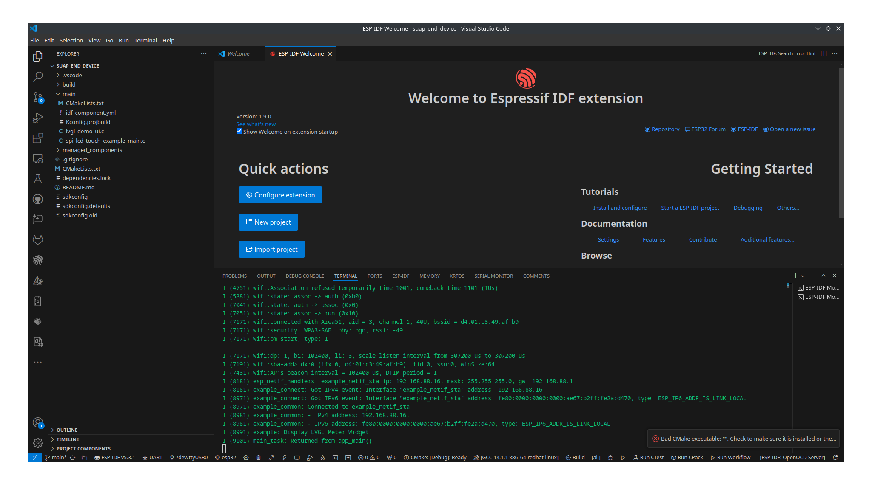Ilustracija 3: Primjer dijagnostičkog ispisa na ESP32

Vanjske biblioteke

LVGL
LVGL je biblioteka za stvaranje grafičkog sučelja pisana u programskom jeziku C. Koristi se u kombinaciji s upravljačkim programima za ekran i ulazne uređaje. U inicijalizacijskom dijelu programa se u strukturu podataka disp_drv tipa lv_disp_drv_t unose podaci o ekranu, a zatim se u zasebne strukture podataka unose podaci o ulaznim uređajima. Nakon toga se u glavnom potprogramu pokreće grafičko sučelje definirano nizom naredbi za oblikovanje prikazanih elemenata i interakcije s korisnikom. Interakcija s korisnikom se modelira unutar callback funkcija (funkcije koje se izvršavaju kad se nad nekim grafičkim elementom dovrši neki događaj) povezanih s grafičkim elementima prikazanim na ekranu. Za zaustavljanje izvođenja nakon instanciranja do kraja inicijalizacije koristi semafor.

esp_lcd_ili9341
Ovo je univerzalni upravljački program za LCD ekran ili9341 i slične ekrane koji za komunikaciju koriste sučelje SPI. Prvo je potrebno inicijalizirati strukture podataka koje opisuju ekran (njegove priključke, razlučivost, orijentaciju, brzinu osvježavanja ekrana itd.), a zatim se u pokazivač na upravljački program upisuje adresa strukture podataka koja nastaje instanciranjem upravljačkog programa. Nakon toga se izvršavaju dodatna podešavanja upravljačkog programa. Strukture podataka stvorene instanciranjem upravljačkog programa se predaju biblioteci LVGL koja se preko njih povezuje s ekranom.

espressif/button
Zaglavlje ove biblioteka se zove iot_button.h i služi za lakšu integraciju tipkala u sustav. U inicijalizacijskoj strukturi podataka je potrebno predati vrstu tipkala, trajanje dugog i kratkog pritiska u milisekundama, broj GPIO izvoda na koji je tipkalo spojeno te logičku razinu ulaznog signala za koju se smatra da je tipkalo pritisnuto.
Umjesto jednostavne provjere je li tipkalo pritisnuto ili nije, moguće je generirati različite statusne signale koji se mogu koristiti u korisničkom programu za upravljanje programskim funkcijama.

Funkcionalnost vanjskih biblioteka je detaljnije opisana u poglavlju 2.3.
cJSON
littlefs driver

Spremljena konfiguracija u memoriji

Spremanje konfiguracije
Konfiguracija treba biti lako dostupna za izmjene I dopunjavanje.le
Particije
4 particije
potrebno koristiti vlastitu particijsku tablicu

littlefs
json datoteka
struktura
opis
parsiranje
spremanje predefiniranih zahtjeva
mogućnost korisničke dorade
dinamičko stvarnje gumbi
treba detaljan opis funkcionalnosti

Registracija na poslužitelj
Dodjela indentifikatora na temelju MAC adrese -> ne ovisi o DHCP promjenama
svrha poslužitelja
spremanje podataka o krajnjim uređajima
agregacija i čuvanje zahtjeva
REST API
redovi poruka

Obrada pristiglih zahtjeva
Uređaj sam povlači zahtjev -> manja potrošnja memorije?
Jednostavniji program
Struktura zahtjeva
obrada zahtjeva
stvaranje odgovora

Vanjsko sklopovlje i upravljački programi

Ekran ST7789
Ekran ST7789 je na ESP32 spojen preko sučelja SPI Postoji više verzija tog ekrana, a za potrebe projekta se koristi ekran razlučivosti 240x135 piksela s pomakom početne točke u točku (52,40).
Kao upravljački program koristi esp_lcd_ili9341 koji ima podršku za različite ekrane. Upravljačkom programu je potrebno predati podatke o kontaktima na koje je ekran spojen s mikrokontrolerom te osnovne podatke o ekranu (razlučivost i pomak). Problem s upravljačkim programom je taj da u dokumentaciji niti u primjerima nije opisano podešavanje pomaka slike pa je kako se to radi potrebno tražiti u programskom kodu upravljačkog programa.

Grafička biblioteka LVGL
Za interakciju s korisnikom se koristi grafička biblioteka LVGL napisana u programskom jeziku C. Zbog toga je pogodna za korištenje na mikrokontrolerima. Iako posjeduje opširnu dokumentaciju, naprednije funkcije ipak nisu detaljno opisane.
Za povezivanje s ulaznim uređajima koristi vlastite strukture podataka tipa lvgl_indev_drv_t koije nisu driveri, nego služe sa spremanje podataka o vrsti ulaznog uređaja i referencu na funkciju za izvlačenje podataka iz istog. Instanciranje virtualnog uređaja se vrši preko strukture lvgl_indev_t. Postupak povezivanja ulaznih uređaja s grafičkim sučeljem je loše dokumentiran pa je potrebno proučiti programski kod i koristiti dodatne izvore informacija, npr. forume. Kao ulazne uređaje moguće je koristiti ekrane osjetljive na dodir, tipkala, tipkovnice, enkodere i druge uređaje namijenjene za interakciju s korisnikom.
LVGL ima gotove funkcije za stvaranje različitih grafičkih elemenata pa je rad s njima vrlo jednostavan, ali zahtijeva pisanje relativno velike količine programskog koda za njihovo usklađivanje. Da bi se olakšalo upravljanje grafičkim sučeljem, elementi se mogu grupirati što je korisno za ulazne uređaje kao što su enkoderi i tipkovnice.
Postoje razni primjeri programskog koda koji implementira različite funkcionalnosti, ali su njihove napredne funkcije često nedokumentirane. Pozadinska funkcionalnost povezana s grafičkim elementima se poziva preko callback funkcija koje se mogu pridružiti svakom elementu zasebno ili ista funkcija može posluživati više grafičkih elemenata.

Brojač impulsa
Događaje na enkoderima obrađuje ugrađeni sklop PCNT (brojač impulsa, eng. pulse counter) koji ima više načina rada. Može brojiti rastuće i padajuće bridove ulaznog signala ili predviđene naponske razine istog. U mikrokontrolerima ESP32 postoji nekoliko višekanalnih PCNT sklopova, ali postoje i verzije bez njih. Najčešće primjene su im određivanje frekvencije ulaznog signala brojenjem impulsa u vremenskom signalu i dekodiranje para kvadratnih signala u brzinu i smjer što se koristi za rad s enkoderima. Moguće je definirati kritične točke kada sklop može generirati događaje (npr. enkoder je napravio X koraka) kojima upozorava korisnički program da je došlo do istih. Iako u kontekstu ovog projkekta nije kritično uhvatiti baš sve korake enkodera, PCNT nudi kompenzaciju gubitaka zbog preljeva.
Upravljački program za PCNT se nalazi u biblioteki driver/pulse_cnt. U višedretvenim sustavima postoji opasnost od gubitka konteksta izvođenja dretve. Zbog toga u upravljačkom programu za PCNT postoje funkcije koke su pisane na način da se u višedretvenom sustavu mogu koristiti bez dodatnog spremanja konteksta i korištenja mehanizama za sinkronizaciju. To su funkcije pcnt_new_unit() i pcnt_new_channel() i za njih autor garantira pravilno „istovremeno” izvođenje u višedretvenom programu. Za korištenje u pprekidnim potprogramima su pogodne funkcije pcnt_unit_start(), pcnt_unit_stop(), pcnt_unit_clear_count() i pcnt_unit_get_count() -> poziva se it LVGL-ove callback funkcije za enkoder. Funkcije koje kao prvi argument primaju podatak tipa pcnt_unit_handle_t ili pcnt_channel_handle_t se ne smatraju sigurnima za istovremeno izvođenje u višedretvenim sustavima pa njihovo korištenje dreba izbjegavati u zadacima koji se izvode odvojeno od glavne dretve.
Za mikrokontrolere koji nemaju ugrađen PCNT (npr. ESP32-C serija) postoji biblioteka koja tu funkcionalnost obavlja softverski.
Sa PCNT sklopovljem su povezana 2 rotacijska enkodera koji su namijenjeni sa interakciju s korisnikom. Enkoder se sastoji od dva dijela: gumba koji je obično tipkalo i dvoizlaznog rotirajućeg generatora kvadratnog signala. Faze izlaznih signala su pomaknute za 90°. Izlazi su označeni slovima A i B, a često se koriste i oznake CLK i DT. Kada se enkoder okreće u smjeru kazaljke na satu, izlaz A ima ulogu generatora takta (CLK), a izlaz B je „podatkovni” izlaz, odnosno pomaknut je za 90° u odnosu za CLK i služi za određivanje smjera za okretanja. U slučaju okretanja enkodera u smjeru suprotnom od kazaljke na satu, uloga izlaza A i B su zamijenjene. Zato se za sklop PCNT koji je zadužen za rad s enkoderom radi inicijalizacija za rad u oba smjera.
Signali koji dolaze s tipkala ugrađenog u enkoder se obrađuju pomoću upravljačkog programa iot_button koji je ESP-ov univerzalni upravljački program za tipkala. Njegova inicijalizacija se vrši u istoj funkciji u kojoj se inicijalizira i PCNT sklop.

Obrada HTTP odgovora
ESP-ov HTTP klijent u standardnog konfiguraciji može primati samo nefragmentirane odgovore na zahtjev. Zbog predviđenog načina rada sustava ovo nije poželjno svojstvo te ga je potrebno promijeniti. To se radi u funkciji koja služi za obradu HTTP odgovora. To je funkcija koju poziva HTTP klijent i mora raditi bez obzira na odgovor koji dobije. Ta funkcija može imati različitu složenost ovisno o potrebnoj funkcionalnost, ali niti primjer njezinog najsloženijeg oblika ne može bez promjena raditi s fragmentiranim paketima. U komentaru kod dijela funkcije u kojem se provjerava fragmentiranost piše da je moguće raditi s fragmentiranim odgovorima, ali niti u komentaru niti u dokumentaciji ne piše kako. Za to je potrebno umjesto provjere uvjeta napisati true jer brisanje provjere uvjeta rezultira programom koji odbacuje fragmentirane podatke, vjerojatno zbog pregaženja istoimenih varijabli. To bi moglo izazivati problema za veće količine primljenih podataka.
Nakon što se podaci uspješno prime, iz njih se izvlače korisne informacije te se prikazuju korisniku u poruci na ekranu.
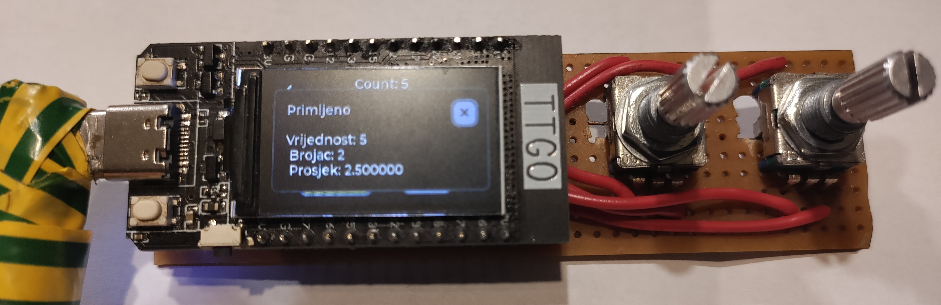Ilustracija 4: Primjer obrađenog odgovora s poslužitelja

Aplikacijski poslužitelj
REST API poslužitelj je napisan u programskom jeziku C# uz korištenje radnog okvira .NET. Za potrebe projekta napravljena je implementacija za obradu zahtjeva tipa POST i GET koji služe za primanje podataka s krajnjeg čvora i slanje obrađenih podataka na isti. Podatak s krajnjeg čvora je obični brojač koji se zapisuje u varijablu i radi se njegova statistička obrada. Pamti se njegova zadnja poznata vrijednost, prosjek i brojač pristiglih poruka s brojačem.
Ti podaci se na zahtjev šalju natrag krajnjem čvoru.
U standardnoj konfiguraciji .NET REST kontroler podatke šalje u fragmentiranom obliku što stvara probleme pri radu s tim podacima na mikrokontroleru. Budući da .NET stvara kontroler tek da dobije zahtjev, podaci koji nisu spremljeni u bazu podataka nestaju između pristiglih zahtjeva pa je, budući da sustav ne koristi bazu podataka, podatke potrebno spremati u statičkom kontekstu da bi se sačuvali između stvaranja kontrolera za obradu zahtjeva.
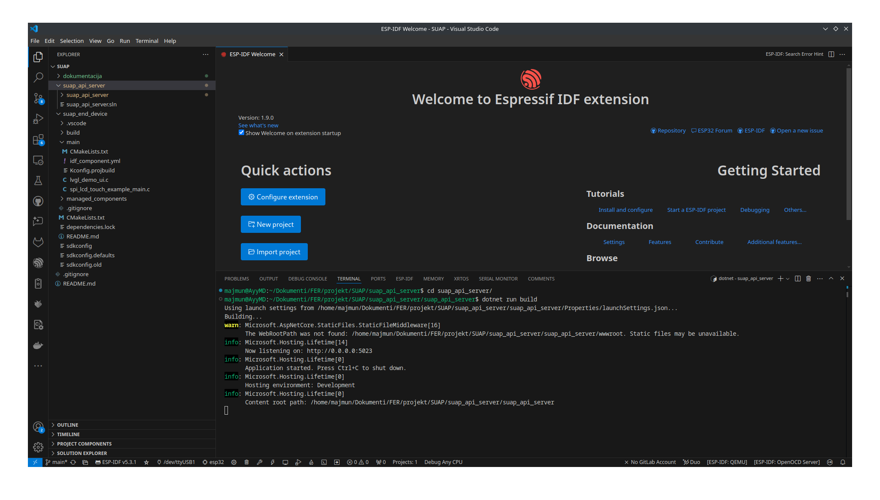Ilustracija 5: Ispis konzole pokrenutog poslužitelja

Opis rada
Korisnik pomoću lijevog enkodera stvara podatak: brojač pritisaka na bilo koji od dva prikazana gumba. Kada želi posalti podatke na poslužitelj pomoću desnog enkodera bira gumb s natpisom POST i pritisne enkoder. Kada želi dohvatiti podatke poslužitelja, odabere gumb s natpisom GET i napravi isto.
Kao primjer informacijske komunikacije s poslužiteljem šalje se trenutni brojač na krajnjem čvoru sa POST zahtjevom te se ispisuje poruka sa statusom zahtjeva. Obrađeni podaci se mogu povući s poslužitelja korištenjem GET zahtjeva te se korisniku ispisuju u poruci. Na sličan način je moguće ostvariti i komunikaciju za upravljačke poruke.
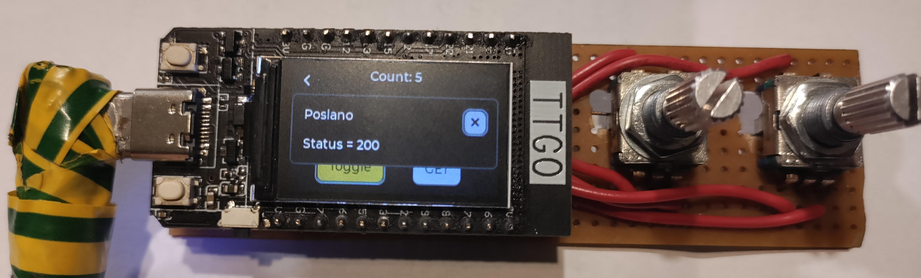Ilustracija 6: Uspješno poslan zahtjev s brojačem

Ograničenja
Glavno ograničenje napravljenog sustava je minimalna funkcionalnost potrebna za demonstraciju ideje. Krajnji čvor nije lako podešavati i dodavati novu funkcionalnost bez značajnog refaktoriranja programskog koda. Također poslužitelj ne koristi sloj perzistencije koji bi osigurao pouzdanu pohranu podataka. Registracija krajnjeg čvora na poslužitelj nije automatska (trenutno nije potrebna jer krajnji čvor sam traži podatke od poslužitelja), ali bi omogućila slanje zahtjeva s poslužitelja na krajnji čvor te skratila vrijeme reakcije sustava), ali se može automatizirati kroz nadogradnju sustava. Dodatno, krajnji čvor izvodi relativno zahtjevan programski kod pa može doći do povremenog usporenog rada sustava. Uz to, firmware koji nastaje prevođenjem tog programskog koda zauzima veliku količinu memorije.

Prednosti
Iako je funkcionalnost izrađenog sustava trenutno ograničena, budući da se koriste standardne komponente i modularni programski kod, funkcionalnost istog je moguće proširiti bez narušavanja postojeće funkcionalnosti. Hardver koji je potreban za realizaciju sustava je relativno jeftin. Za pokretanje REST API poslužitelja je dovoljno osobno računalo koje na sebi ima instaliran .NET SDK, bežična pristupna točka za lokalnu mrežu i mikrokontroler s dodatnom opremom. Umjesto za rad s ESP32 programski kod se može preraditi za rad s bilo kojim drugim mikrokontrolerom koji može bežično pristupiti lokalnoj mreži.

Opis programskog koda
Pogramski kod za SUAP je podijeljen u 2 dijela: programski kod za krajnji čvor i programski kod za REST API poslužitelj. Svaki dio programskog koda je zasebni projekt koji koristi svoju razvojnu okolinu.
Razvojna okolina za krajnji čvor je ESP-IDF, a za REST API poslužitelj se koristi radni okvir .NET i njegova pripadajuća radna okolina.

REST API poslužitelj
Za REST API poslužitelj je korišten objektno orijentirani jezik C# u kombinaciji s radnim okvirom .NET što omogućava relativno brzo i jednostavno razvijanje REST API sučelja za HTTP poslužitelj. Programski kod je podijeljen u četiri datoteke: Program.cs, SuapApiController.cs u mapi Controllers, ErrorViewModel.cs u mapi Models i RecentData.cs u mapi Data koja je podmapa mape Models. Uz programske datoteke je bitna još i datoteka s postavkama poslužitelja appsettings.json.

Program.cs
Ovo je početna datoteka u kojoj se programski opisuje kako program treba nakon prevođenja pokrenuti i podesiti REST API poslužitelj. Programski kod izgleda poput uputa za korištenje prema koje govore glavnom programu što treba raditi.

SuapApiController.cs
Prima HTTP zahtjeve s krajnjeg čvora i obrađuje ih. To je klasa na temelju koje se stvara objekt s dvije funkcije i jednom članskom varijablom tipa RecentData. To su funkcije public IActionResult GetData() koja uzima obrađene podatke iz članske varijable, serijalizira ih u JSON string i šalje krajnjem čvoru i funkcijapublic IActionResult PostData([FromBody] int broj) koja od krajnjeg čvora prima poslanu vrijednost brojača, obrađuje ju i sprema izračunate vrijednosti u člansku varijablu.

ErrorViewModel.cs
Sudjeluje u prikazu poruka ako u sustavu dođe do greška.

RecentData.cs
Služi za strukturirano spremanje obrađenih podataka koji dolaze do krajnjeg čvora. Spremaju se zadnji poznati brojač s krajnjeg čvora, prosjek svih primljenih vrijednosti brojača i broj istih tih pristiglih vrijednosti.
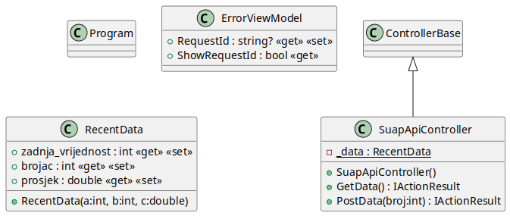Ilustracija 7: Dijagram razreda za REST API poslužitelj. Veze među razredima se stvaraju implicitno tijekom prevođenja.

Krajnji čvor
Programski kod krajnjeg čvora je podijeljen u dvije datoteke: spi_lcd_touch_example_main.c (naziv je naslijeđen iz ESP-ovog primjera programskog koda za rad ekranima) koja služi za inicijalizaciju krajnjeg čvora i lvgl_demo_ui.c u kojoj je opisano korisničko sučelje i interakcija s korisnikom.

Datoteka spi_lcd_touch_example_main.c u sebi sadrži definiciju izvoda na koje su spojeni ekran i enkoderi i sve funkcije koje su potrebne za inicijalizaciju hardvera.

void encoder1_read
- čitanje podataka s enkodera 1
- callback funkcija za LVGL
void encoder2_read
- čitanje podataka s enkodera 2
- callback funkcija za LVGL
static bool example_pcnt_on_reach
- stavljanje generiranih događaja na PCNT u red čekanja
void encoder_init
- inicijalizacija enkodera
- 2 upravljačka programa: PCNI i iot_button
extern void example_lvgl_demo_ui()
- prototip funkcije s definicijom korisničkog sučelja
- funkcija se nalazi u datoteci lvgl_demo_ui.c
static bool example_notify_lvgl_flush_ready
- javlja LVGL da jegotovo kopiranje sučelja na ekran
static void example_lvgl_flush_cb
- kopiranje stvorenog grafičkog sučelja na zadani dio ekrana (pomak prikaza)
static void example_lvgl_port_update_callback
- funkcija za rotiranje prikaza na zaslonu koja se poziva tijekom inicijalizacije uređaja
static void example_increase_lvgl_tick
- funkcija za dojavu LVGL koliko vremena je prošlo s korakom od 2 ms
bool example_lvgl_lock
- funkcija za rekurzivno zauzimanje semafora uz vremensko ograničenje
void example_lvgl_unlock
- funkcija za rekurzivno oslobađanje semafora
static void example_lvgl_port_task
- zaključavanje senafora za LVGL
- LVGL APIji nisu predviđeni za višedretveno izvođenje
- glavna dretva se zaključava dok se ne obavi sinkronizacija vremena
void encoder_handler_task
- dretva za očitavanje relativnog ponaka enkodera u koracima
- zaostatak od testiranja priije povezivanja s grafičkim sučeljem
- čita podatak iz drivera i ispisuje ga na konzolu
- ne koristi se
void app_main
- glavni potprogram
- radi inicijalizaciju sustava
- stvara pomoćne dretve
- pokreće grafičko sučelje i interakciju s korisnikom
- redoslijed inicijalizacija:
  - gašenje pozadinskog osvjeteljnja ekrana
  - inicijalizacija sučelja SPI2
  - inicijalizacija upravljačkog programa za ekran i stvaranje pokazivača na instancu upravljačkog programa
  - podeševanje ekrana i poništavanje prikaza (prije inicijalizacije nije poznato stanje u memoriji ekrana pa ju je potrebno poništiti)
  - ukjučivanje pozadinskog osvjetljenja
  - inicijalizacija biblioteke LVGL
  - povezivanje upravljačkog programa s bibliotekom LVGL
  - stvaranje dretvi za sinkronizaciju rada biblioteke LVGL s ugrađenim satom
  - inicijalizacija i povezivanje upravljačkog programa za enkodere s bibliotekom LVGL
  - povezivanje s bežičnom mrežom
  - pokretanje grafičkog sučelja

Funkcije za stvaranje grafičkog sučelja i rad s korisnikom su definirane u daototeci lvgl_demo_ui. Tu su također definiran funkcije za komunikaciju s REST API poslužiteljem.
- static int extract_relevant_data
  - iz pristiglog JSON stringa izvlači relevantne brojčane podatke
- esp_err_t client_event_http_handler
  - callback funkcija za rad s ESP-ov http klijenta
  - izvlači podatke iz pristiglog paketa i prepisuje ih u memoriju
- static void http_download_chunk
  - zaostatak iz faze testiranja, ne koristi se
- static void register_rest_function
  - koristi ESP-ov HTTP klijent
  - šalje trenutnu vrijednost brojača na poslužitelj
- static void get_rest_function
  - koristi ESP-ov HTTP klijent
  - prima podatke s poslužitelja i sprema ih u globalne varijable
- static void mevent_cb
  - callback funkcija za gumb za zatvaranje poruke kad se prikaže
  - zatvara poruku i briše ju iz memorije
- static void event_handler
  - callback funkcija za gumbe s natpisima Button i Toggle
  - kad se pritisne bilo koji od gornja 2 gumba povećava brojač za 1
- static void get_event_handler
  - callback funkcija
  - kad korisnik pritisne gumb s natpisom GET pokreće slanje zahtjeva za obrađenim podacima na poslužitelj
  - Kad se obavi slanje stvara poruku s primljenim podacima
- static void post_event_handler
  - callback funkcija
  - kad korisnik pritisne gumb s natpisom POST pokreće slanje brojača na poslužitelj
  - Kad se obavi slanje stvara poruku s povratnom informacijom
- void example_lvgl_demo_ui
  - stvara elementa grafičkog sučelja i stavlja ih na njihova mjesta
  - postavlja callback funkcije
  - grupira elemente

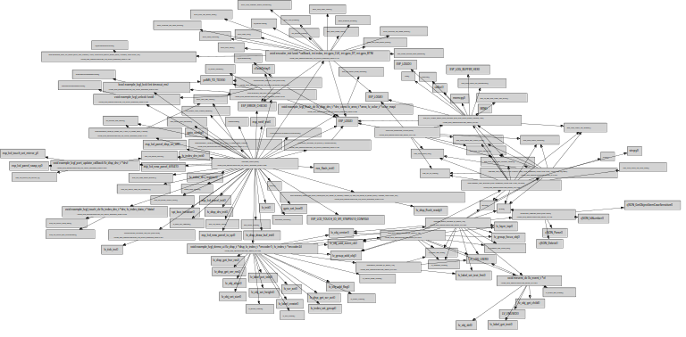Ilustracija 8: dijagram funkcija krajnjeg čvora (uz dokument je priložena originalna slika koja se može povećati)

Zakjučak
Mikrokontroler ESP32 može izvoditi vrlo složen programski kod iako mu to nije normalan način primjene. Iako ima ograničenu procesorsku snagu bez obzira što posjeduje dvije procesorske jezgre, obavljanje relativno složenih funkcija koje su izvan područja umreženih senzora i aktuatora za koje se standardno koristi omogućava relativno velika količina ugrađene memorije (520 KB RAM i 4 MB ROM) uz usporeno izvođenje programa.
Tjeranje mikrokontrolera do krajnjih granica je dobar način za privikavanje na rad sa sustavima koji imaju vrlo stroga ograničenja koja treba poštovati ukoliko se želi napraviti sustav koji radi na predvidiv i pouzdan način. SUAP je samo jedan od primjera koji pokazuje kako napraviti što više posla s ograničenim resursima.

Upute za korištenje

Priprema razvojne okoline:
- instalirati Visual Studio Code (kraće VS Code) ili neko drugo razvojno okruženje koje omogućava rad s ESP-IDF SDK. Upute se odnose na VS Code, ali je istovjetne operacije moguće ostvariri i u drugim razvojnim okruženjima.
- instalirati .NET SDK 9
- instalirati Python (najbolje verziju 3) ako nije instaliran na računalo
- otvoriti VS Code
- u VS Code instalirati proširenja ESP-IDF i .NET extension pack
- u VS Code otvoriti proširenje ESP-IDF i napravti inicijalnu konfiguraciju:
  - odabrati napredni način podešavanja
  - odabrati ESP-IDF verziju v5.3.1
  - odabrati verziju Pythona koja je instalirana na računalu
  - pokrenuti instalaciju
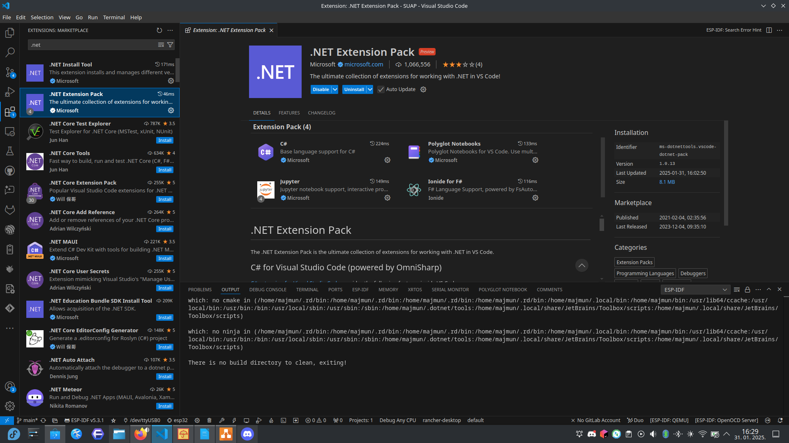Ilustracija 9: potraga proširenja za rad s radnim okvirom .NET
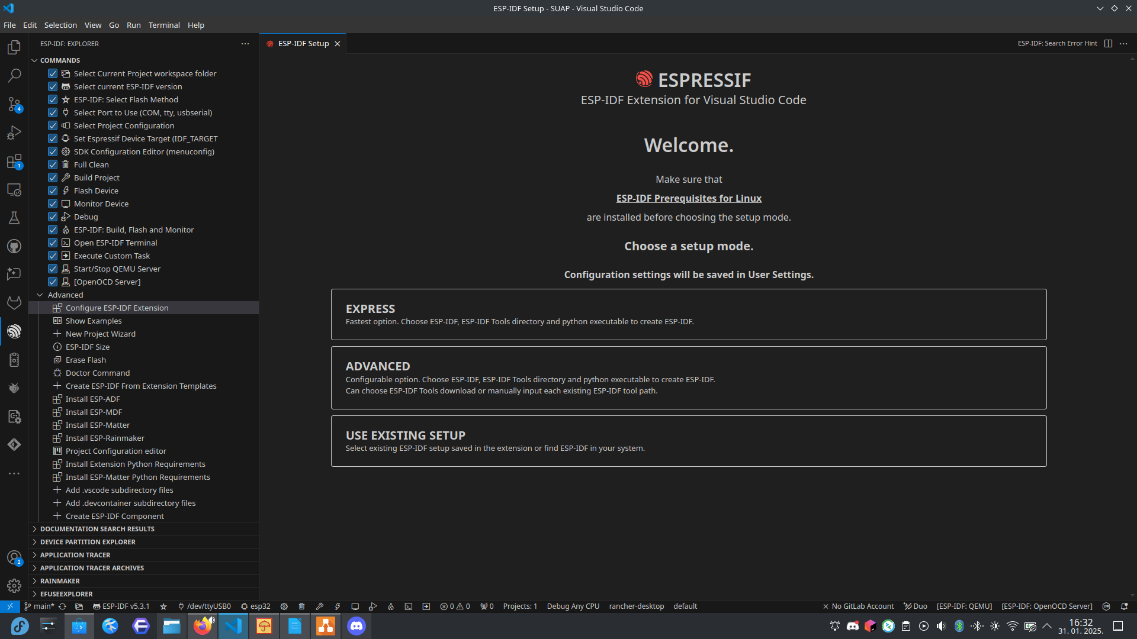Ilustracija 10: početni zaslon za podešavanje proširenja ESP-IDF

rad s mikrokontrolerom ESP32
- otvoriti mapu ./suap_end_device u VS Code
- otvoriti datoteku ./main/lvgl_demo_ui.c i podesiti IP adresu poslužitelja
- otvoriti proširenje ESP-IDF i tamo pronaći postavke razvojnog okruženja (SDK Configuration editor (menuconfig))
  - u postavkama razvojnog okruženja pronaći WiFi i tamo podesiti SSID i lozinku
- odabrati tip mikrokontrolera (ESP32) i serijski priključak na koji je spojen
- pokrenuti prevođenje programskog koda (build)
- odabrati priključak na koji je spojena razvojna pločica
- snimiti (flash) izgrađen firmware na mikrokontroler
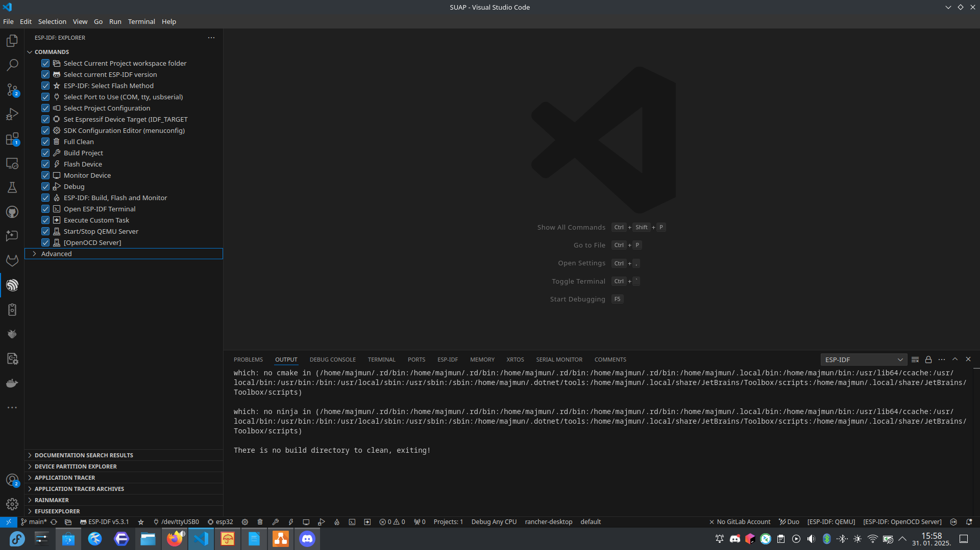Ilustracija 11: proširenje ESP-IDF

rad s REST API poslužiteljem
- otvoriti još jedan prozor u VS Code
- pozicionirati se u mapu ./suap_api_server/suap_api_server
- otvoriti emulator terminala (ugrađeni u VS Code ili neki drugi)
  - pokrenuti naredbu dotnet run build
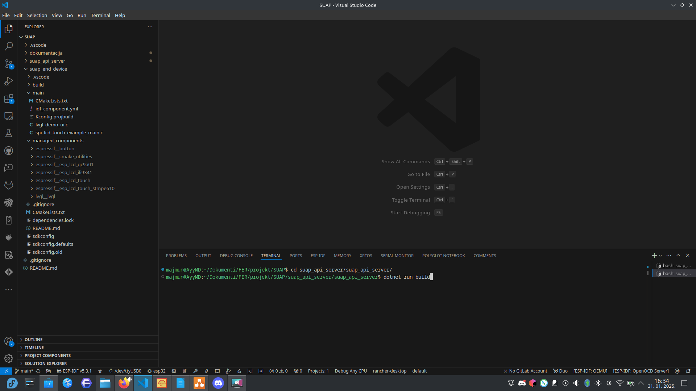Ilustracija 12: emulator terminal ugrađen u VS Code

Literatura
https://blog.arduino.cc/2021/12/09/one-board-to-rule-them-all-history-of-the-arduino-uno/ (pristupljeno 26.1.2025.)
https://en.wikipedia.org/wiki/AVR_microcontrollers (pristupljeno 26.1.2025.)
https://www.espressif.com/sites/default/files/documentation/esp32-wroom-32_datasheet_en.pdf (pristupljeno 26.1.2025.)
https://docs.espressif.com/projects/esp-idf/en/stable/esp32/api-reference/peripherals/pcnt.html (pristupljeno 10.12.2024.)
https://docs.lvgl.io/master/details/widgets/msgbox.html (pristupljeno 12.12.2024.)
https://docs.lvgl.io/8.3/widgets/core/btn.html (pristupljeno 12.1.2024.)

